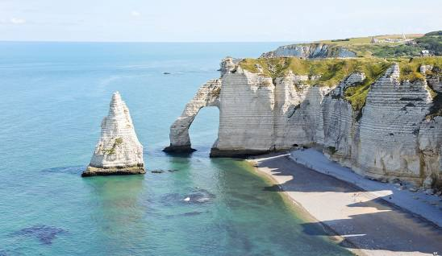
Séjour d'intégration et accueil des classes de 6è
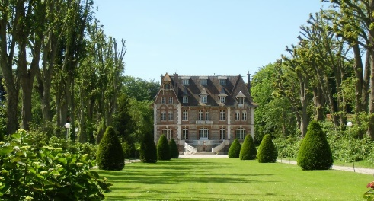

En ce début d’année 2023-2024, toutes les classes de 6ème de Notre-Dame et de Saint-Louis partiront pour un séjour de 2 jours/1 nuit à Angerville-l’orcher (Normandie)
Les élèves seront accompagnés par le Professeur Principal, 1 autre professeur de la classe, un membre de la pastorale, Mme Gautherot (Educatrice de niveau) et M. Lachiver (Responsable de niveau).
Le chef d’établissement, M FLETER et Mme SUENEN, directrice adjointe, essayent également dans la mesure du possible, de rendre une visite aux élèves pendant le séjour.
L’hébergement se fera au Domaine des Hellandes à Angerville-L’orcher
Les élèves devront prévoir un pique-nique pour le midi du premier jour du séjour ainsi que des draps ou un sac de couchage pour la nuit.

Informations générales
Dans ce cadre privilégié, les élèves pourront :
- Apprendre à se connaître, apprendre à vivre ensemble
- Apprendre à connaître une partie de l’équipe éducative
- Découverte d’Etretat et de ses falaises : Vélo Rail, petit train & randonnée d’une dizaine de kilomètres. Les élèves devront se munir de bonnes chaussures pour marcher
- Pratiquer des activités sportives, (Accrobranche, tir à l’arc, course d’orientation)

HORAIRES | Séjour 1 : 4 classes de ND | Séjour 2 : 2 classes ND + SL
Départ vers 7h30 le 1er jour  Retour vers 18h15 le 2ème jour | Jeudi 7 et vendredi 8 septembre | Lundi 11 et mardi 12 septembre

Le prix du séjour est d’environ 120 euros, comprenant le transport, l’hébergement, les repas à partir du soir du 1er jour (diner, petit déjeuner, déjeuner, goûter) et les différentes activités.

Nota bene : Les détails de l’organisation du voyage vous seront communiqués le jour de la rentrée.

